2009年屯溪一中高三第3次月考（期中）考试试题
生物
一、选择题（共计50分）
1、经测定某化合物含C、H、O、N、S元素，该化合物不可能具有的一项功能是（D ）
A．与抗原发生特异性结合 B．用于基因工程获得黏性末端
C．可连接上抗癌药物制成生物导弹 D．细胞中蛋白质合成的直接模板
2、细胞通讯是指一个细胞发出的信息通过介质传递另一个细胞产生相应的反应。细胞可以通过分泌化学信号进行通讯。下列有关细胞通讯的叙述错误的是 （ C ）
A．甲状腺分泌的甲状腺激素与靶细胞结合，能调节靶细胞的代谢活动
B．胰岛B细胞产生的胰岛素作用于肝细胞时，能促进血糖合成肝糖元
C．突触前膜释放的神经递质与突触后膜上的受体结合，使下一个神经元兴奋
D．进行细胞间信息交流的前提是细胞识别，它是通过细胞膜实现的
3、关于“克隆羊”、“试管羊”、“转基因羊”的说法合理的是（ D ）
A．在培育过程中，都用到了动物细胞培养技术、核移植技术和胚胎移植技术
B．它们的遗传物质都只来自于一个亲本
C．它们是通过相同的生殖方式获得的
D．它们在形成过程中，一般都有卵细胞的参与
4、下列物质或现象具有特异性的有（ A ）
①抗原 ②限制性内切酶 ③转移RNA ④DNA连接酶 ⑤吞噬细胞吞噬异物
A．①②③④ B．①②④⑤ C．①②④⑤ D．①②⑤
5、下列说法不正确的是 （ B ）
A．在高温条件下，人体会丢失大量的水和无机盐
B．K⁺在维持细胞外液的渗透压上起决定性作用
C．核糖体中进行的化学反应有水生成
D．休眠或越冬的植物体内自由水与结合水比值下降
6、下列有关组成生命物质的叙述正确的是 （D ）
A．生物大分子中以碳元素的含量为最高，“没有碳就没有生命”
B．分解糖原比分解等量脂肪，释放的能量更多
C．DNA是所有生物的遗传物质，说明生物具有统一性
D．构成细胞膜的化学成分除蛋白质、磷脂外还有多糖、胆固醇等
7、下列酶的催化作用不需要“模板”的是（ B ）
A、DNA聚合酶 B、DNA连接酶 C、RNA聚合酶 D、细胞内催化蛋白质合成的酶
8、一般说来，每100克蛋白质平均含氮16克，这些氮主要存在于蛋白质的 （ A ）
A．—CO—NH— B．游离的氨基 C．游离的羧基 D．R基
9、2007年10月6日，美国女飞人琼斯在一封写给家人和朋友的信中，首次承认自己在2000年悉尼奥运会前服用了类固醇类兴奋剂。在悉尼奥运会上，琼斯获得了女子100米、200米、4×400米接力三枚金牌。下列有关于类固醇的叙述正确的是 （ A ）
A．类固醇在体内的合成与内质网有关
B．是一种兴奋性神经递质，使突触后膜持久兴奋
C．是一种高效的ATP水解酶，使肌肉细胞中的ATP快速水解释放能量
D．不能口服，只能进行肌肉注射
10、下列物质基本组成单位相同的一组是 （ A ）
A．细菌的质粒和基因 B．动物的糖原和抗原
C．人的胰岛素和性激素 D．植物的纤维素和维生素
11、一种植物和一种哺乳动物体内细胞的某些化学元素含量（占细胞干重的质量分数%）如下表，下列有关叙述正确的是 （ A ）
元素 | C | H | O | N | P | Ca | S
植物 | 43.57 | 6.24 | 44.43 | 1.46 | 0.20 | 0.23 | 0.17
动物 | 55.99 | 7.46 | 14.62 | 9.33 | 3.11 | 4.67 | 0.78
A．碳元素的含量说明有机物是干物质的主要成份
B．这两种生物体内所含化学元素的种类差异很大
C．N、S含量说明动物组织含蛋白质较多，若该动物血钙高则会发生肌肉抽搐
D．经测定该植物中某有机物含C、H、O、N、S，此化合物可能携带氨基酸进入核糖体
12、下列有关细胞中有机物的说法，正确的是 （ C ）
A．含有元素C、H、O、N的物质是核酸、酶、果糖、脂肪
B．花生种子中没有蛋白质，只有脂肪，故用来作为检测脂肪的材料
C．淀粉、蛋白质、脂肪在氧化分解时都能释放出能量
D．对蛋白质的检测可用斐林试剂，但要现配现用
13、研究发现，某些植物在秋冬受低温袭击时，呼吸速率先升高后降低；持续的冷害使根生长迟缓，吸收能力下降，但细胞内可溶性糖的含量有明显的提高。下列推断不合理的是
（ C ）
A．冷害初期呼吸作用增强，放出的热量有利于抵御寒冷
B．低温持续使淀粉合成酶活性减弱，影响可溶性糖合成淀粉
C．低温使细胞内结合水含量降低，自由水含量增加，以适应低温环境
D．低温使根细胞呼吸减弱，限制根细胞吸收矿质营养，导致吸收能力下降
14、关于水在人体内的生理作用，下列叙述正确的是 （ A ）
A．膝跳反射的兴奋传导离不开水
20080801
B．基因表达的翻译过程没有水生成
C．用于留种的晒干种子中不含自由水
D．结合水的比例越高，人体细胞的代谢活动越旺盛
15、设计生态工程的常用方法之一是给食物链（网）“加环”，下图就是一种“加环”示意图，据图判断下列说法不正确的是（ D）
人

玉米 食用菌 农作物

木糖醇 蛆 蛹 禽 畜

玉米芯
残渣
残渣
粪便
饲料
A．用残渣来培育食用菌和蛆蛹，实现了物质的多级利用
B．用玉米的副产品玉米芯生产木糖醇，可增加经济效益
C．用蛆蛹粪便作有机肥还田，运用了物质循环再生原理
D．在离开人的管理条件下，该生态工程仍
可以正常运转
16、下列不是蛋白质重要功能的是（ B）
A．调节新陈代谢 B．为生命活动提供能量
C．构成细胞的重要物质 D．参与物质的跨膜运输
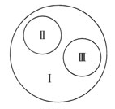
17、水华和赤潮分别是淡水水域和海水水域长期被污染，使水富营养化而产生的，都会给水产养殖业造成极大的经济损失。与此现象关系最大的生物是（ A ）
A、蓝藻类 B、苔藓类 C、草履虫 D、细菌类
18、下图是由3个圆所构成的类别关系图，其中Ⅰ为大圆，Ⅱ和Ⅲ分别为大圆之外的小圆。符合这种类别关系的是（ C ）
A．Ⅰ脱氧核糖核酸、Ⅱ核糖核酸、Ⅲ核酸
B．Ⅰ染色体、ⅡDNA、Ⅲ基因
C．Ⅰ固醇、Ⅱ胆固醇、Ⅲ维生素D
D．Ⅰ蛋白质、Ⅱ酶、Ⅲ激素
19、下列生物中具有细胞结构的是（ A ）
A．炭疽病病原体 B．疯牛病病原体
C．艾滋病病原体 D．乙型肝炎病原体
20、下列显微镜操作的方法中，正确的一组是（ C ）
对光时，阳光照在反光镜上，视野越亮越好 在进行低倍物镜与高倍物镜的转换时，扳动物镜转动较省力 使用完毕之后，要用干布拭去载物台上的水和脏物 装箱之前，应下降镜筒，使物镜插入通光孔中 取、放显微镜时，要左手托镜座、右手握镜臂，并且要轻拿轻放
A． B． C． D．
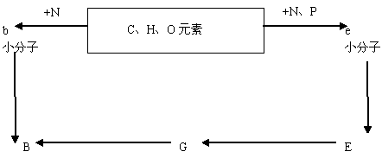
21、右图是人体细胞中两种重要有机物B、E的元素组成及相关关系图。关于此图的叙述不正确的是（B ）
A．E→G发生的场所主要是细胞核，
G→B发生的场所是细胞质
B．B的多种重要功能只与b的种
类、数目和排列顺序有关
C．E中e的排列顺序决定了B中
b的排列顺序
D．E在氯化钠溶液中的溶解度随着氯化钠浓度的变化而改变
22、若以鸡蛋蛋白液为材料进行蛋白质鉴定实验，发现蛋白液与双缩脲试剂发生反应后会粘固在试管壁上。下列关于这一现象形成原因的描述中正确的是（A ）
A．鸡蛋蛋白液稀释不够，搅拌不匀
B．只添加了双缩脲试剂A，未添加双缩脲试剂B
C．鸡蛋蛋白液不是合适的实验材料
D．蛋白液与双缩脲试剂的反应时间不够长
23、组成生物的化学元素在生物体中起重要作用。下列关于几种元素与光合作用关系的叙述中，正确的是( B )
A.C是组成糖类的基本元素，在光合作用中C元素从CO₂先后经C₃、C₅形成(CH₂O)
B.Mg是叶绿素的组成元素之一，没有Mg植物就不能进行光合作用
C.O是构成有机物的基本元素之一，光合作用制造的有机物中的氧来自于水
D.P是构成ATP的必需元素，光合作用中光反应和暗反应过程均有ATP的合成
24、构成细胞的有机化合物及组成元素如下表：请据表判断下列叙述中正确的是（ B ）
有机化合物 | 组成元素
甲 | C、H、O
乙 | C、H、O、N、P
丙 | C、H、O、N，很多种类还含有P、S
丁 | C、H、O，很多种类还含有N和P

A．细胞核中不含甲类化合物 B．细胞膜中不含乙类化合物
C．细胞质基质中不含丙类化合物 D．线粒体中不含丁类化合物
25、为了确定某种矿质元素是否是植物的必需元素，应采用的方法是（ D ）
A． 检测正常叶片中该矿质元素的含量
B． 分析根系对该矿质元素的吸收过程
C． 分析环境条件对该矿质元素的吸收的影响
D． 观察含全部营养的培养液中去掉该矿质元素前、后植株生长发育状况
26、下图是某生物的结构模式图。关于此生物的说法，不正确的是（ C ）
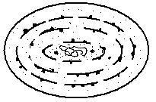
A.单个细胞直径虽比细菌大，但肉眼是分不清的
B.发菜、颤藻、念珠藻都属于该类生物
C.该生物的叶绿体含有藻蓝素和叶绿素
D.该生物是能自养的原核生物
27、下面关于植物组织培养的叙述，正确的是（A ）
A、叶肉细胞脱分化后可形成无定形状态的薄壁细胞
B、叶肉细胞经再分化过程可形成愈伤组织
C、通过植物组织培养，可培育出性状更优良的品种
D、植物体的任何一个体细胞经离体培养都表现出全能性
28、关于DNA粗提取与鉴定实验的有关说法正确的是（B ）
A、充分溶解DNA的盐溶液是0.14mol/L的NaCl溶液
B、实验中提取较纯净的DNA利用了DNA不溶于酒精的特点
C、对最后提取出的DNA用二苯胺试剂鉴定时不需要加热
D、实验操作过程中先后两次加入蒸馏水的作用相同
29、下列关于细胞知识的叙述，正确的是（ A ）
A．硝化细菌、霉菌、水绵的细胞都含有核糖体、DNA和RNA
B．没有线粒体的细胞不能进行有氧呼吸
C．细胞分化使各种细胞的遗传物质有所差异，导致细胞的形态和功能各不相同
D．蓝藻细胞、人脑细胞、洋葱根尖分生区细胞的细胞质和细胞核内都有糖类和核酸
30、下列有关基因工程中限制内切酶的描述，错误的是（C ）
A、一种限制性内切酶只能识别一种特定的脱氧核苷酸序列
B、限制性内切酶的活性受温度的影响
C、限制性内切酶能识别和切割RNA
D、限制性内切酶可从原核生物中提取
31、利用细胞工程方法，以SARS病毒核衣壳蛋白为抗原制备出单克隆抗体。下列相关叙述正确的是（ D）
- 用纯化的核衣壳蛋白反复注射到小鼠体内，产生的血清抗体为单克隆抗体
- 体外培养单个效应B细胞可以获得大量针对SARS病毒的单克隆抗体
- 将等量效应B细胞和骨髓瘤细胞混合，经PEG诱导融合后的细胞均为杂交瘤细胞
- 利用该单克隆抗体与SARS病毒核衣壳蛋白特异性结合的方法可诊断出病毒感染者
32、将人红细胞置于盛有下列液体的离心管中。10分钟后离心，得到沉淀物和上清液，则上清液中K⁺含量最高的离心管内盛有（ D）
A．10％氯化钠溶液 B．0.9％氯化钠溶液 C．20％蔗糖溶液 D．蒸馏水
33、当氧气含量升高时，下列哪一项是不可能发生的 （C ）
A.沼气池内沼气生成量减少 B.牛奶变酸速度减慢
C．血液中血红蛋白含量升高 D．酵母菌分解葡萄糖速度加快
34、下列除哪一项外，其余都是真核细胞与原核细胞基因结构的共同点 （B）
A.编码区都能转录信使RNA B．编码区全都能编码蛋白质
C．启动子位于基因的首端 D．非编码区有RNA聚合酶的结合位点
35、胰岛素是在胰岛B细胞中合成的，刚合成的多肽称前胰岛素原，在信号肽酶的作用下，前胰岛素原的信号肽被切除，而成为胰岛素原。
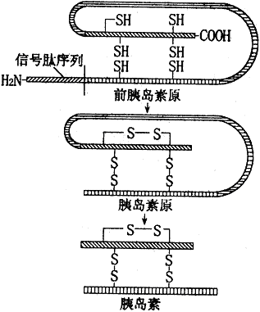
最后胰岛素原通过蛋白酶的水解作用，生成胰岛
素和一个C肽（如图）；前胰岛素原水解所需的
水中的氢用于 （ D）
A．形成—COOH和—SH
B．形成—COOH和连接碳的—H
C．形成—SH和—OH
D．形成—NH₂和—COOH
36、下列试剂与鉴定的物质及颜色变化对应不正确的一组是（D）
A.双缩脲试剂-蛋白质-紫色；健那绿染液-线粒体-蓝绿色
B.苏丹Ⅲ染液-脂肪-橘黄色；碘液-淀粉-蓝色；重铬酸钾溶液-酒精-灰绿色
C.甲基绿-DNA-绿色；苏丹Ⅳ染液-脂肪-红色；斐林试剂-麦芽糖-砖红色
D.龙胆紫染液-染色体-紫色；吡罗红-DNA-红色
37、艾滋病病毒（HIV）为逆转录病毒，但无法独立繁殖，其繁殖过程需要在T 淋巴细胞内进行其原因不包括（ C）
A ．需要T 细胞提供核糖体和tRNA B ．需要T 细胞提供各种酶和ATP
C ．需要T 细胞提供mRNA D ．需要T 细胞提供各种原料
38、切取牛的生长激素和人的生长激素基因，用显微注射技术将它们分别注入小鼠的受精卵中，从而获得了“超级鼠”，此项技术遵循的原理是（ D）
A、基因突变 DNA→RNA→蛋白质 B、基因工程 RNA→RNA→蛋白质
C、细胞工程 DNA→RNA→蛋白质 D、基因工程 DNA→RNA→蛋白质
39、采用基因工程的方法培育抗虫棉，下列导入目的基因的做法正确的是（C ）
①将毒素蛋白注射到棉受精卵中 ②将编码毒素蛋白的DNA序列，注射到棉受精卵中 ③将编码毒素蛋白的DNA序列，与质粒重组，导入细菌，用该细菌感染棉的体细胞，再进行组织培养 ④将编码毒素蛋白的DNA序列，与细菌质粒重组，注射到棉的子房并进入受精卵
A.①② B.②③ C.③④ D.④①
40、下列有关基因表达的叙述正确的是（C ）
A．在真核生物中，刚从细胞核内DNA分子上转录下来的和之后结合在核糖体上的mRNA相比碱基序列一样
B．在高等动物不同的组织细胞中，能表达的基因是不同的，这一定与激素的调节无关
C．动物胚胎发育过程是基因有序表达的过程
D．在生物细胞中，基因的转录与翻译是不可能同步进行的（即边转录边翻译）

二、非选择题（共计50分）
1、（17分）下面是两类细胞的亚显微结构模式图，请据图回答：
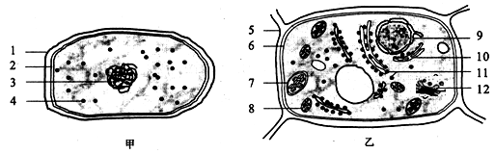
（1）甲图细胞属于 细胞，判断的理由是 。
（2）甲、乙两图的细胞标号中均有的结构名称是核糖体、 和 ，其中具有选择透过性的结构是 。
（3）乙图中，对细胞有支持和保护作用的结构，其组成物质主要是 。与细胞的分泌蛋白合成、加工和分泌有关的细胞器有（请填写图中标号） 。
（4）乙图9中作为为遗传物质主要载体的结构，主要由____________和_____________组成，此外也含有少量的RNA。某同学为了验证其中的物质组成，设计了如下实验，请完成相关空中的内容：
①将获得的主要载体的结构置于载玻片上，先加_________处理一段时间后，再滴上
____________，观察不到有绿色出现，则该物质是_____________。
②将获得的主要载体的结构置于载玻片上，先加_________处理一段时间后，再滴上
____________，观察不到有红色出现，则该物质是_____________。
③将获得的主要载体的结构置于载玻片上，滴加上____________，观察到有紫色出现，则该物质是_____________。

答：（1）原核；无核膜（无成形细胞核）
（2）细胞壁；细胞膜；细胞膜
（3）纤维素和果胶；8、10、11、12
（4）①DNA酶 甲基绿 DNA ②RNA酶 吡罗红 RNA ③双缩脲试剂 蛋白质

2、(10分)斐林试剂与双缩脲试剂都是由甲液(NaOH)和乙液(CuSO₄)组成的，下面是某同学对斐林试剂与双缩脲试剂应用的探究实验，其中NaOH的质量分数均为0.1g/ mL，CuSO₄的质量分数均为0.05g/ mL，实验结果如下表。请回答相关的问题：
试管 | 第1次加入物 | 第2次加入物 | 第3次加入物 | 处理 | 颜色变化
1 | 2mL NaOH | 2mL CuSO₄ | 2mL苹果汁 | 加热 | 砖红色
2 | 2mL NaOH | 2mL苹果汁 | 2mL CuSO₄ | 加热 | 砖红色
3 | 2mL苹果汁 | 2mL NaOH | 2mL CuSO₄ | 加热 | 砖红色
4 | 2mL CuSO₄ | 2mL苹果汁 | 2mL NaOH | 加热 | 砖红色
5 | 2mL CuSO₄ | 2mL NaOH | 2mL苹果汁 | 加热 | 砖红色
6 | 2mL苹果汁 | 2mL NaOH | 4滴CuSO₄ | 加热 | 砖红色
7 | 2mL NaOH | 4滴CuSO₄ | 2mL苹果汁 | 加热 | 砖红色
8 | 2mL苹果汁 | 2mLNaOH+2mL CuSO₄ | 2mL HCl | 加热 | 不变

（1）斐林试剂的配制方法是：将0.1g/ mL NaOH 与 0.05g/mL CuSO₄ ______ 混合，随用随配。斐林试剂的常规使用方法是：在待测样液的试管中加入斐林试剂，_______后再将试管放入烧杯中进行____________，观察试管中出现的颜色变化。
（2）设计1~5号试管的实验目的是：探究__________________________________________
_______________________________________________________。（2分）
结论是________________________________________________________________________
________________________________________________________。
（3）设计6~7号试管的实验目的是：探究双缩脲试剂 _______________________________
______________________________________________________。（2分）
结论是：______________________________________________________.
（4）8号试管与其它试管的反应结果比较说明：___________________________________
____________________________________________________________。
答：(10分)⑴等量， 摇匀，热水浴
⑵苹果汁、斐林试剂甲液(NaOH)和乙液(CuSO₄)加入试管顺序的变化是否影响实验结果。
苹果汁、斐林试剂甲液(NaOH)和乙液(CuSO₄)加入试管顺序的变化对实验结果无影响。
⑶能否替代斐林试剂检测还原性糖的存在。
双缩脲试剂可以替代斐林试剂检测还原性糖的存在
⑷斐林试剂作用的条件应是碱性环境(或在酸性条件下不能进行显色反应)
3、（10分）胰岛素是治疗糖尿病的重要药物。下图是利用基因工程技术生产人胰岛素的操作过程示意图，请据图作答：
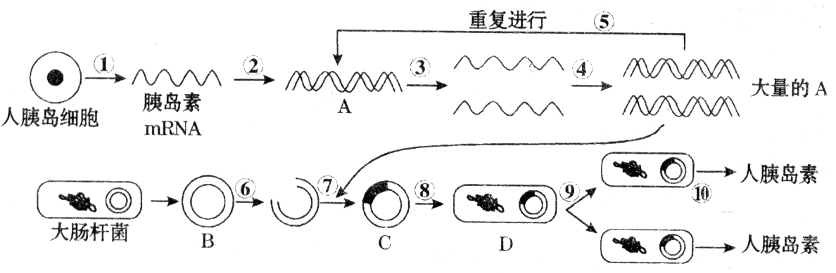
（1）能否利用人的皮肤细胞来完成①过程？ ，为什么？ 。
（2）过程②必需的酶是 酶。
（3）与人体细胞中的胰岛素基因相比，通过②过程获得的目的基因不含有____________
和 。
（4）为使过程⑧更易进行，可用 处理D的细胞壁。
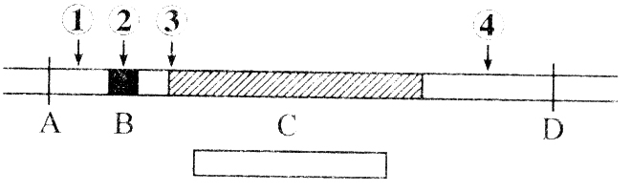
（5）图中A～D段表示质粒的某基因，B表示RNA聚合酶结合位点。请在图下方的方框内用箭头表示RNA聚合酶在C上的移动方向。为使目的基因直接表达，目的基因插入的最佳位点是图中的 处（填数字序号）。
（6）人的胰岛素基因能在大肠杆菌细胞内成功表达，说明大肠杆菌与人共用一套________，这里的成功表达指的是________________________________。
答：⑴否（不能） 人皮肤细胞不能转录形成mRNA
⑵逆转录
⑶ 内含子 非编码区
⑷CaCl₂ ⑸ 3
（6）密码子（遗传密码） 胰岛素基因通过转录和翻译合成胰岛素

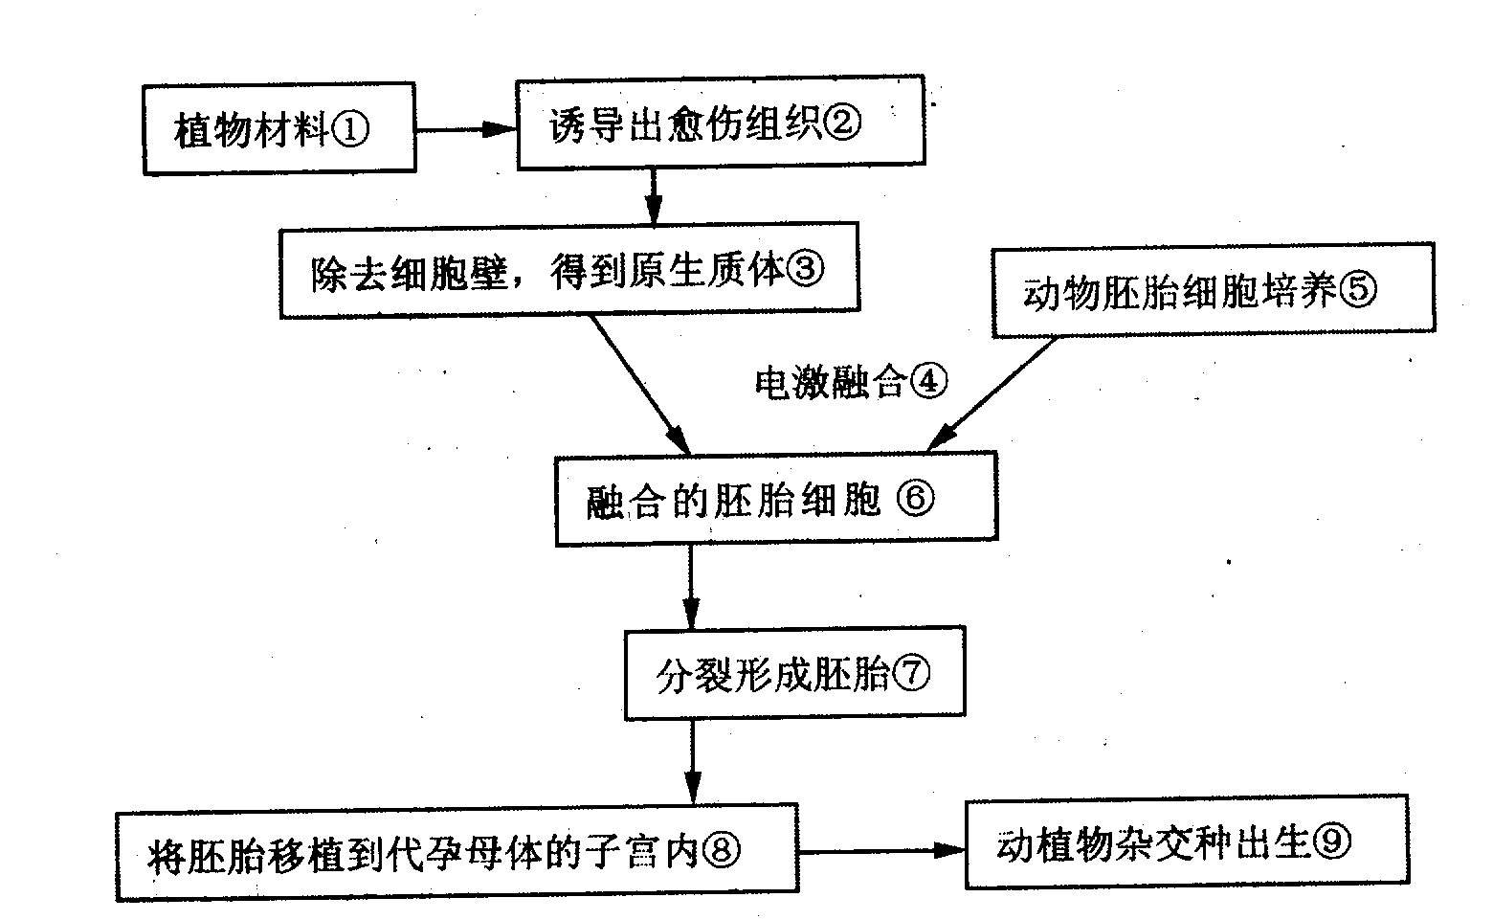
4、（13分）自然界中有一种含有叶绿体的原生动物——眼虫，这说明植物的细胞器同样可以在某些动物细胞中存活。某同学提出问题“动物细胞与植物细胞之间可以实现杂交吗？”他尝试设计出下列具体的实验方案。结合实验方案回答：
实验原理：根据绿眼虫的特点，动物细胞和植物细胞之间在理论上是可以实现杂交的。实验步骤如下：
（1）①中选的植物材料细胞中，必须有的细胞器是 。
（2）③过程所用的酶是 __________ 。
（3）④过程除了用电激之外，还可以用_______________、_______________等做诱导因素。
（4）⑤过程动物细胞体外培养需要满足的条件是_________________________________、
______________________、________________________。
（5）在整个实验过程中，要强调所用的器械的灭菌和实验人员的无菌操作，原因是各种杂菌可以在培养基上面迅速生长，培养基一旦被污染，迅速生长的各种杂菌不但会和__
________________争夺营养，而且这些杂菌生长的过程中会生成大量__________________导致培养物迅速死亡。
（6）在⑤⑥过程中，通常要添加血清，原因是 ___
__________________________________________。
（7）如果要获得多个一样的动植物杂交种，可对⑦进行 。
（8）动植物杂种细胞是否有细胞壁？为什么？____________________________________
________________________________________________________（2分）
答：（13分）（1）叶绿体 （2）纤维素酶和果胶酶 （3）灭活的病毒、聚乙二醇（振动、离心等） （4）无菌、无毒的环境，营养，温度，pH，气体环境（2分）
（5）培养物 对培养物有害的物质
（6）由于人们对细胞所需的营养物质还没有完全搞清楚，通常加入血清、血浆等一些天然成分 （7）分割移植 （8）无，因为胚胎在母体子宫中完成胚胎发育。

